2012年海南高考数学试题及答案（文科）

1.本试卷分第Ⅰ卷（选择题）和第Ⅱ卷(非选择题)两部分。答卷前，考生务必将自己的姓名、准考证号填写在本试卷和答题卡相应位置上。
2.问答第Ⅰ卷时。选出每小题答案后，用铅笔把答题卡上对应题目的答案标号涂黑。如需改动.用橡皮擦干净后，再选涂其它答案标号。写在本试卷上无效.
3.回答第Ⅱ卷时。将答案写在答题卡上.写在本试卷上无效·
4.考试结束后.将本试卷和答且卡一并交回。
第Ⅰ卷
一、选择题：本大题共12小题，每小题5分，在每小题给同的四个选项中，只有一项是符合题目要求的。
1、已知集合A={x|x²－x－2<0}，B={x|－1<x<1}，则
（A）A(B （B）B(A （C）A=B （D）A∩B=∅
（2）复数z＝的共轭复数是
（A）2+i （B）2－i （C）－1+i （D）－1－i
3、在一组样本数据（x₁，y₁），（x₂，y₂），…，（x_{n}，y_{n}）（n≥2，x₁,x₂,…,x_{n}不全相等）的散点图中，若所有样本点（x_{i}，y_{i}）(i=1,2,…,n)都在直线y=x+1上，则这组样本数据的样本相关系数为
（A）－1 （B）0 （C） （D）1
（4）设F₁、F₂是椭圆E：＋＝1(a>b>0)的左、右焦点，P为直线x=上一点，△F₁PF₂是底角为30°的等腰三角形，则E的离心率为（ ）
（A） （B） （C） （D）
5、已知正三角形ABC的顶点A(1,1)，B(1,3)，顶点C在第一象限，若点（x，y）在△ABC内部，则z=－x+y的取值范围是
（A）(1－，2) （B）(0，2) （C）(－1，2) （D）(0，1+)

（7）如图，网格纸上小正方形的边长为1，粗线画出的是某几何体的三视图，则此几何体的体积为
（A）6
（B）9
（C）12
（D）18

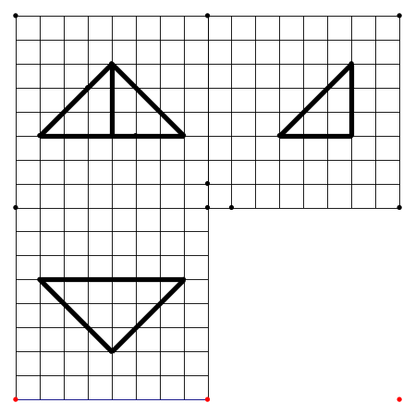

(8)平面α截球O的球面所得圆的半径为1，球心O到平面α的距离为，则此球的体积为
（A）π （B）4π （C）4π （D）6π
（9）已知ω>0，0<φ<π，直线x=和x=是函数f(x)=sin(ωx+φ)图像的两条相邻的对称轴，则φ=
（A） （B） （C） （D）
（10）等轴双曲线C的中心在原点，焦点在x轴上，C与抛物线y²=16x的准线交于A，B两点，|AB|=4，则C的实轴长为
（A） （B）2 （C）4 （D）8
(11)当0<x≤时，4^{x}<log_{a}x，则a的取值范围是
（A）(0，) （B）(，1) （C）(1，) （D）(，2)
（12）数列{a_{n}}满足a_{n+1}＋(－1)^{n} a_{n} ＝2n－1，则{a_{n}}的前60项和为
（A）3690 （B）3660 （C）1845 （D）1830

第Ⅱ卷
本卷包括必考题和选考题两部分。第13题-第21题为必考题，每个试题考生都必须作答，第22-24题为选考题，考生根据要求作答。
二．填空题：本大题共4小题，每小题5分。
(13)曲线y=x(3lnx+1)在点（1,1）处的切线方程为________
(14)等比数列{a_{n}}的前n项和为S_{n}，若S₃+3S₂=0，则公比q=_______
(15)已知向量a,b夹角为45° ，且|a|=1，|2a－b|=，则|b|=
(16)设函数f(x)=的最大值为M，最小值为m，则M+m=____

三、解答题：解答应写出文字说明，证明过程或演算步骤。
（17）（本小题满分12分）
已知a，b，c分别为△ABC三个内角A，B，C的对边，c = asinC－ccosA
- 求A
- 若a=2，△ABC的面积为，求b,c

18.（本小题满分12分）
某花店每天以每枝5元的价格从农场购进若干枝玫瑰花，然后以每枝10元的价格出售。如果当天卖不完，剩下的玫瑰花做垃圾处理。
（Ⅰ）若花店一天购进17枝玫瑰花，求当天的利润y(单位：元)关于当天需求量n（单位：枝，n∈N）的函数解析式。
（Ⅱ）花店记录了100天玫瑰花的日需求量（单位：枝），整理得下表：
日需求量n | 14 | 15 | 16 | 17 | 18 | 19 | 20
频数 | 10 | 20 | 16 | 16 | 15 | 13 | 10
(1)假设花店在这100天内每天购进17枝玫瑰花，求这100天的日利润（单位：元）的平均数；
(2)若花店一天购进17枝玫瑰花，以100天记录的各需求量的频率作为各需求量发生的概率，求当天的利润不少于75元的概率。

（19）（本小题满分12分）
如图，三棱柱ABC－A₁B₁C₁中，侧棱垂直底面，∠ACB=90°，AC=BC=AA₁，D是棱AA₁的中点
(Ｉ)证明：平面BDC₁⊥平面BDC
（Ⅱ）平面BDC₁分此棱柱为两部分，求这两部分体积的比。

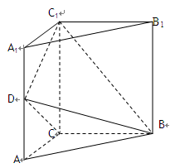

（20）（本小题满分12分）
设抛物线C：x²=2py(p>0)的焦点为F，准线为l，A为C上一点，已知以F为圆心，FA为半径的圆F交l于B，D两点。
（I）若∠BFD=90°,△ABD的面积为4，求p的值及圆F的方程；
（II）若A，B，F三点在同一直线m上，直线n与m平行，且n与C只有一个公共点，求坐标原点到m，n距离的比值。

（21）（本小题满分12分）
设函数f(x)= e^{x}－ax－2
(Ⅰ)求f(x)的单调区间
(Ⅱ)若a=1，k为整数，且当x>0时，(x－k) f´(x)+x+1>0，求k的最大值

（22）（本小题满分10分）选修4-1：几何证明选讲
如图，D，E分别为△ABC边AB，AC的中点，直线DE交△ABC的外接圆于F，G两点，若CF//AB，证明：
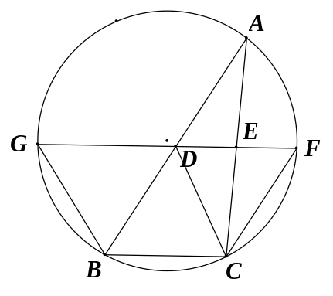
(Ⅰ)CD=BC；
(Ⅱ)△BCD∽△GBD

(23)(本小题满分10分)选修4—4；坐标系与参数方程
已知曲线C₁的参数方程是(φ为参数)，以坐标原点为极点，x轴的正半轴为极轴建立极坐标系，曲线C₂的极坐标方程是ρ=2.正方形ABCD的顶点都在C₂上，且A、B、C、D以逆时针次序排列，点A的极坐标为(2，)
(Ⅰ)求点A、B、C、D 的直角坐标；
(Ⅱ)设P为C₁上任意一点，求|PA| ²+ |PB|² + |PC| ²+ |PD|²的取值范围。

（24）（本小题满分10分）选修4—5：不等式选讲
已知函数f(x) = |x + a| + |x－2|.
(Ⅰ)当a =－3时，求不等式f(x)≥3的解集；
(Ⅱ)若f(x)≤|x－4|的解集包含[1,2]，求a的取值范围。
参考答案
